**Информация к проекту решения по заявлению:**

**1.3. Общество с ограниченной ответственностью «Специализированный застройщик РНГС»**

**Земельный участок:**

кадастровый номер **54:35:091310:810**;

местоположение:Российская Федерация,Новосибирская область, г. Новосибирск, **Советский район**; ул. Рубиновая

площадь 10510 кв. м.;

(планшет 14465).

**Зонирование:** зона застройки жилыми домами повышенной этажности (Ж-5)

**Заявленные требования**: в части уменьшения минимального отступа от границ земельного участка, за пределами которого запрещено строительство зданий, строений, сооружений с 3 м до 0 м со стороны   
ул. Рубиновой.

**Обоснование согласно заявлению:** в связи с тем, что инженерно-геологические характеристики земельного участка и фактическое расположение объекта являются неблагоприятными для застройки

**Планируется: строительство многоквартирного многоэтажного дома с объектами обслуживания жилой застройки во встроенных помещениях многоквартирного дома**

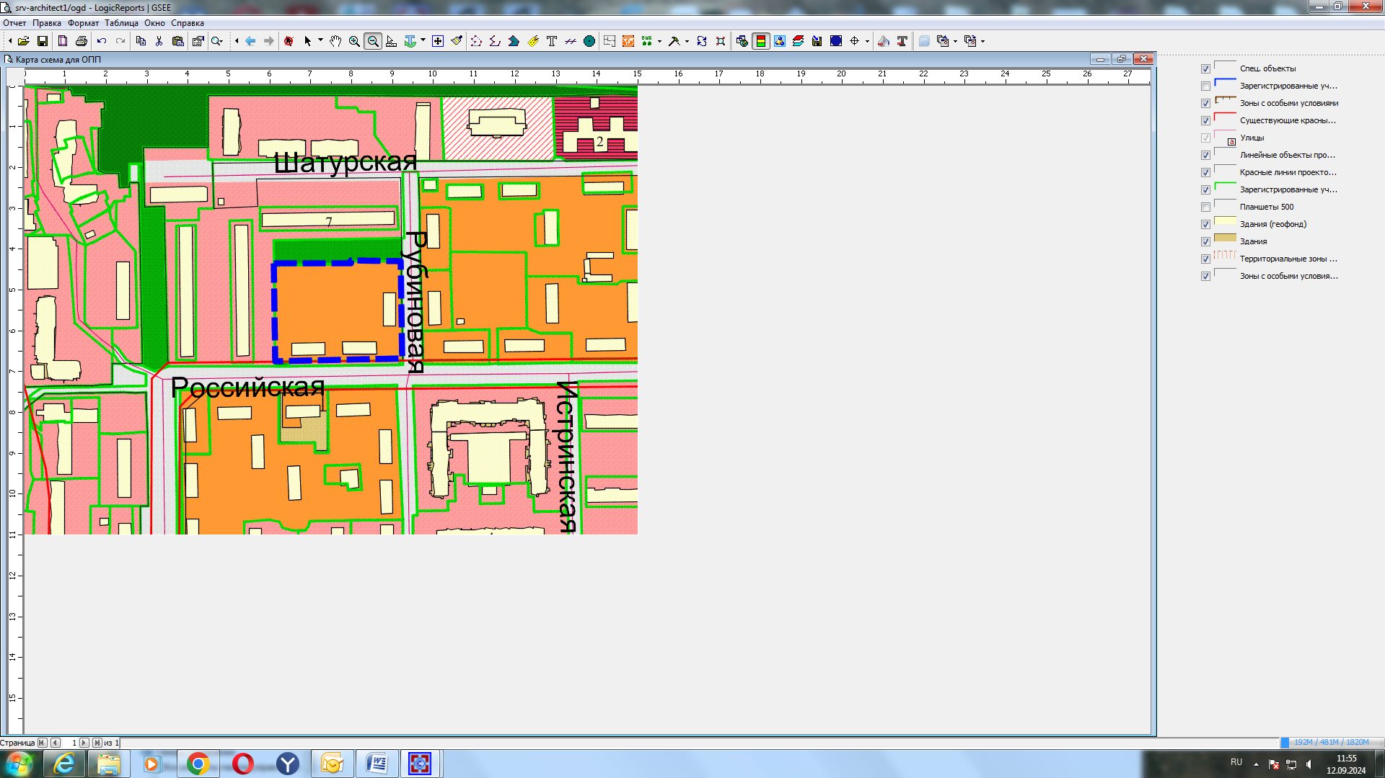

**Ж-5**

**54:35:091310:810**

**0 м**

Приложения к заявлению: